Anthra Zink Rohrbogen 85° ø80

GRÖMO

Eigenschaften

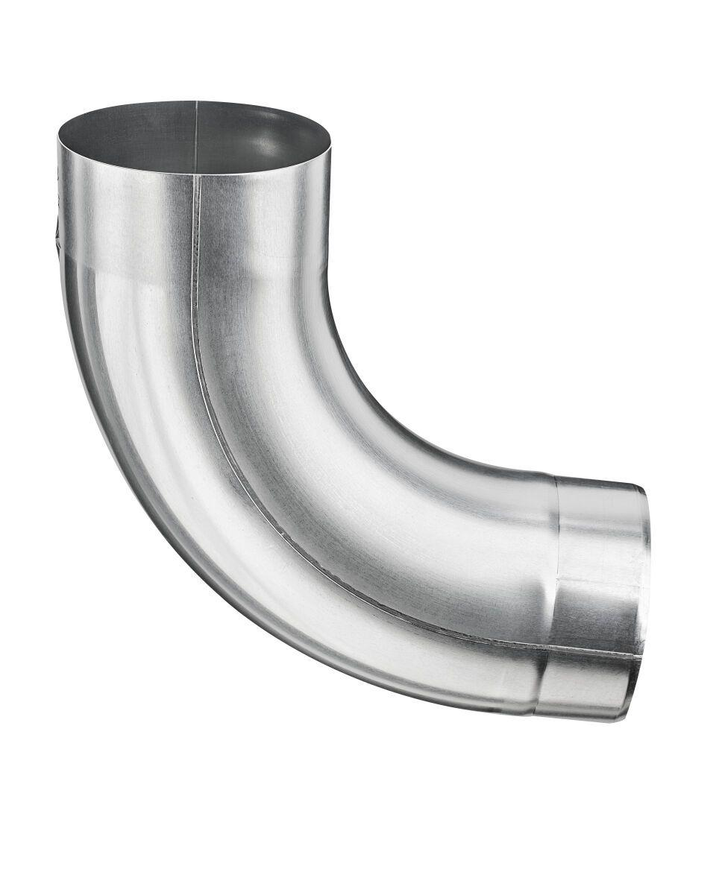

GTIN:

4043706672078

HAN:

67207

Farbton

anthrazit, dunkelgrau

Oberfläche

vorbewittert, walzblank

Werkstoff

Zink

Durchmesser (mm)

80,40

Nennweite DN

80,00

Winkel (Grad)

85,00

Hinweis

Stumpfgeschweißt